2016中考王中考命题考点分析及例题：力与运动（贵阳,沪科版）

,贵阳五年中考命题规律)

年份 | 题型 | 题号 | 考查点及如何考查 | 分值 | 总分
2013 | 作图题 | 29 | 平衡力的示意图：考查A物块放在B物块上并置于光滑的水平面上，将一端固定的弹簧与物块B连接，用力拉伸后松手，AB保持相对静止，画出A物块受力的示意图。 | 3分 | 3分
2012
简答题 | 23(2) | 惯性的防止：考查了《校车安全条例》其中一条：“指导学生安全落座、系好安全带、制止学生在校车行驶的过程中离开座位的危险行为”的理由。 | 3分
简答题 | 24 | 惯性现象：考查了在一条东西方向的平直公路上，沿公路行驶的汽车上有水滴落在路面上，路面上部分水滴的印迹为先圆后不规整的痕迹，试确定该车行驶的方向，并用所学物理知识加以解释。 | 4分 | 7分
2011 | 作图题 | 27 | 二力平衡与物体间力的作用是相互的综合作图：考查了一小车水平向右匀速运动，车厢顶用细绳竖直悬挂一个小球，且小球与竖直车厢壁刚好接触但不挤压，作出当小车突然减速时小球受力的示意图。 | 3分 | 3分
分析上表可知：贵阳五年中考中对“力与运动”的考查主要是以惯性现象的简述和惯性的防止以及二力平衡的示意图的形式出现，其中惯性现象的简述考查1次，惯性的防止考查1次，二力平衡的示意图考查2次，但对牛顿第一定律和合力的知识未考查，2014～2015两年没有考查本章单独性的知识。
,贵阳五年中考真题演练)

 惯性与惯性定律
1．(2013贵阳适应卷1题3分)牛顿第一定律的内容是：一切物体在没有受到外力作用的时候，总保持静止状态或匀速直线运动状态。下面对于该定律的理解中正确的是( )
A．静止的物体肯定不受力的作用
B．物体只要受到力的作用，就不可能做匀速直线运动
C．任何物体、在任何时候都有保持原来运动状态(静止或匀速直线运动)不变的性质
D．一个做曲线运动的物体若受到两个力的作用，这两个力可能是一对平衡力
2．(2012贵阳中考24题4分)在一条东西方向的平直公路上，一辆沿公路行驶的汽车上有水滴落在路面上，路面上部分水滴的印迹如图所示。请根据水滴印迹的特点指出该车行驶的方向，并应用所学物理知识加以解释。(图中虚线为汽车的行驶路线)

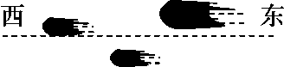

 惯性的利用与防止
3．[2012贵阳中考23题节选(2)3分]未成年人的道路交通安全已成为全社会高度关注的问题，今年3月28日国务院公布施行了我国《校车安全条例》。条例中的部分规定是：指导学生安全落座、系好安全带，制止学生在校车行驶过程中离开座位等危险行为。根据你所学物理知识阐述制定此规定的理由：________________________________________________________________________
________________________________________________________________________。
4．(2014贵阳适应卷18题3分)我们知道一切物体都具有惯性，惯性无时不在影响着我们的生活。如果没有了惯性，我们的生活会变成怎样？请你设想一个可能出现的场景。

 物体的受力分析
5．(2013贵阳中考29题3分)如图所示，弹簧一端固定在竖直墙上，另一端固定在物块B上，A、B相互叠加放置光滑水平面上。现将A、B从弹簧的原长位置O点拉至位置1，松手后，A、B保持相对静止并向O点运动。请在图中画出当A、B运动到位置2时，物块A受力的示意图。(不计空气阻力)
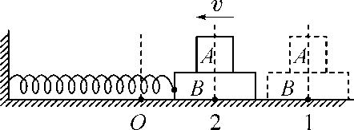,(第5题图))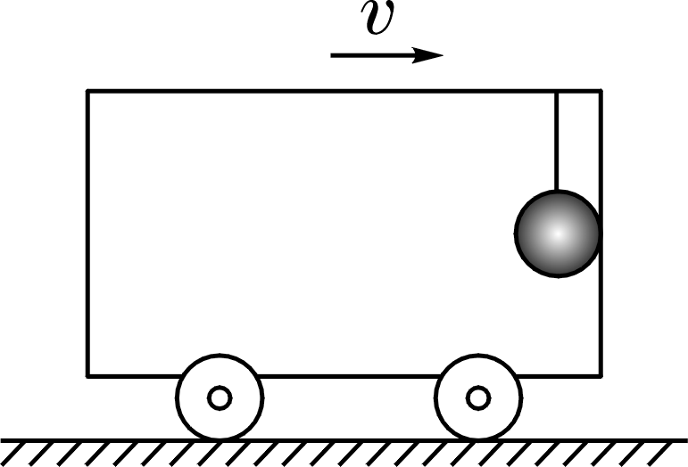,(第6题图))

6．(2011贵阳中考27题3分)一小车水平向右匀速运动，在车厢顶用细绳竖直悬挂一个小球，小球与竖直车厢壁刚好接触但不挤压，如图所示。请画出小车突然减速时小球受力的示意图。

7．(2015贵阳模拟卷23题2分)在行驶列车的水平桌面上有一个物体A，当列车向左转弯的过程中，物体A始终相对桌面静止，如图所示(甲图为俯视图，乙图为平视图)，请作出物体A在此过程受力的示意图。
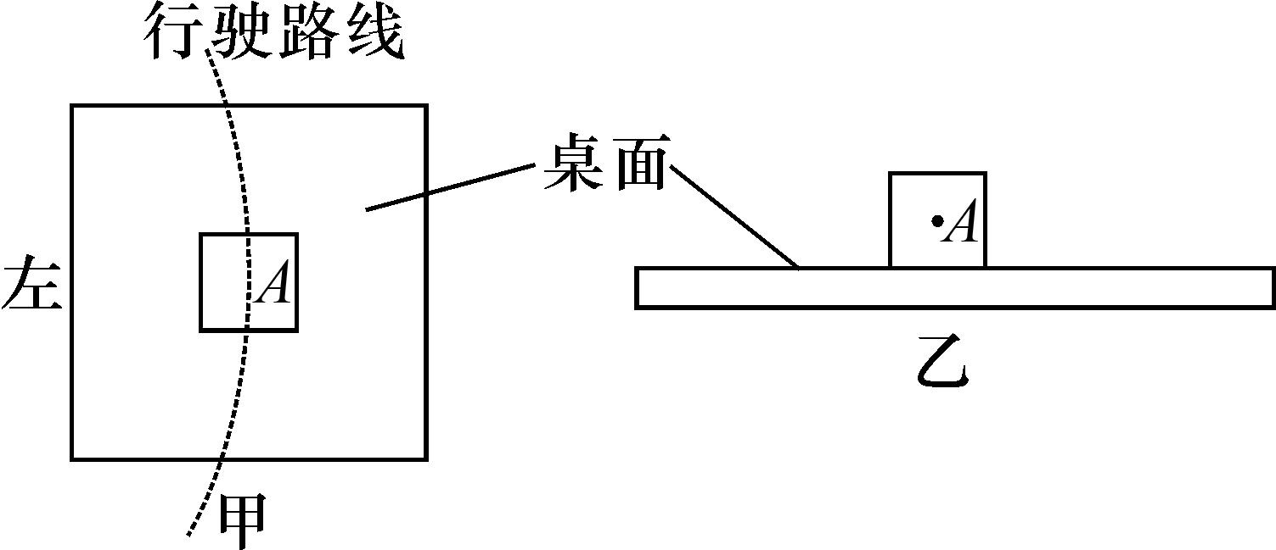

,中考考点清单)

 牛顿第一定律
1．一切物体在________的时候，总保持________状态或________状态，这就是著名的牛顿第一定律。
2．由牛顿第一定律可知：力________维持物体运动的原因，力________改变物体运动状态的原因。(均选填“是”或“不是”)
3．牛顿第一定律是在大量经验事实的基础上，通过________出来的。它________(选填“能”或“不能”)用实验直接验证。
 惯性
1．我们把物体保持____________________的性质叫做惯性。因此，牛顿第一定律又叫做________定律。
2．实验和研究表明：一切物体不管是否受力，也不管是否运动和怎样运动，都具有________，因此，惯性是物体的一种普遍属性。
3．惯性与物体的质量有关，质量越大，惯性________。
4．惯性有利也有弊，有时需要利用惯性，有时也要防止________带来的危害。
5．惯性定律与惯性的区别
内容 | 惯性定律 | 惯性
成立  条件 | 物体不受力的作用 | 惯性的存在是无条件的，一切物体在任何情况下都有惯性
本质 | 描述物体在不受力的条件下所遵循的运动规律 | 物体本身的一种属性
【易错警示】1.惯性只有大小，没有方向，惯性不是力。因此，不能说“惯性的作用”、“惯性力的作用”、“受到惯性”等，而应该说“某物体具有惯性”。
2．物体惯性的大小与物体的受力情况和运动状态无关，它的大小只取决于物体的质量。物体的质量越大，惯性越大，与运动速度的大小无关。

 合力
1．一个力对物体的作用与几个力同时对物体的作用如果产生的效果________，这个力就叫做那几个力的________，那几个力就叫做这个力的________，已知分力求合力叫做________。
2．同一直线上方向相同的两个力的合力大小等于________________，合力的方向是________________。
3．同一直线上方向相反的两个力的合力大小等于________________，合力的方向是________________。

 力的平衡
1．一个物体在两个力的作用下，保持________状态或________状态，我们就说这两个力互相平衡或二力平衡。
2．二力平衡的条件：作用在同一物体上的两个力，必须大小________，方向________，并作用在________上。
3．物体不受力或受平衡力的作用时，保持运动状态________。
【易错警示】1.若两个力满足“作用在同一个物体上，大小相等，方向相反，并且在同一直线上”的条件，这两个力就是一对平衡力。
2．若物体在这两个力的作用下保持静止状态或匀速直线运动状态，这两个力就是一对平衡力。
3．一对平衡力与一对相互作用力的区别：一对平衡力作用在同一个物体上，而一对相互作用力作用在两个不同的物体上。

,中考重难点突破)
 科学探究牛顿第一定律
【例1】我们可以用如图所示的实验来研究牛顿第一定律。
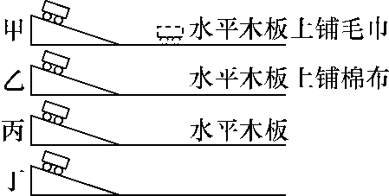
(1)指出实验中应控制不变的相关因素：______________。(至少指出三个)
(2)实验中有两个变量，其中自变量是________，因变量是小车运动的距离。
(3)想象如果图丁中的水平木板是绝对光滑的，且空气的阻力为零，则小车的运动情况为________。
【解析】(1)为了使小车从斜面滑下时速度相同，需要控制的相关因素有同一小车、同一斜面、同一高度，同时还要保证小车在水平面上运动，所以木板要水平放置。(2)实验中，小车运动的距离随小车在水平面上运动时受到的阻力变化而变化，故自变量是小车在水平面上运动时受到的阻力，因变量是小车运动的距离。(3)通过研究摩擦阻力的变化对物体运动的影响，推理得出如果水平木板是绝对光滑的，且空气阻力为零，小车将做匀速直线运动的结论。
【答案】(1)同一小车、同一斜面、同一高度、木板保持水平；(2)小车在水平面上运动时受到的阻力(或水平面的粗糙程度)；(3)做匀速直线运动(或始终保持运动状态不变)
【方法指导】利用控制变量法和转换法来研究力与运动的关系。

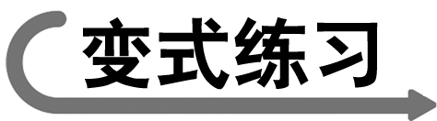1.(2015黄石中考)下列关于牛顿第一定律的叙述正确的是( )
A．牛顿第一定律是直接由实验得出的
B．牛顿第一定律是没有事实依据凭空想象的
C．牛顿第一定律是牛顿总结了伽利略等人的研究成果，概括出的一条重要规律
D．牛顿第一定律认为物体没有惯性
 惯性
【例2】(2014河北中考)如图所示，在一辆表面光滑的小车上，放着质量分别为m₁、m₂的两个小球，随车一起做匀速直线运动。当车突然停止运动，则两小球(设车无限长，其他阻力不计)( )
A．一定相碰
B．一定不相碰
C．若m₁<m₂，则肯定相碰
D．无法确定是否相碰
【解析】
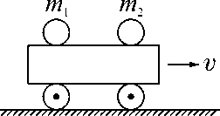
车停止前，两个小球和小车一起做匀速直线运动，并且两个小球和小车具有共同的速度，当小车突然停止时，由于小车表面光滑，因此两个小球由于惯性，还要保持原来的速度做匀速直线运动，因此两个小球间的距离不变，一定不会相碰。
【答案】B
【方法指导】两个小球由于惯性，仍保持原有的匀速直线运动不变的性质。

2.(2015德州中考)匀速竖直上升的气球下端用绳子拴着一个小石头，当绳子突然断了以后，小石头的运动情况是(不计空气阻力)( )
A．将立即加速下降
B．减速上升一段距离后，再加速下降
C．由于惯性，将继续匀速上升
D．匀速上升一段距离后，再加速下降
 合力
【例3】如图甲所示，物体A始终只受同一直线上的两个力F₁、F₂的作用，F₁、F₂的大小随时间的变化如图乙所示，则下列分析正确的是( )
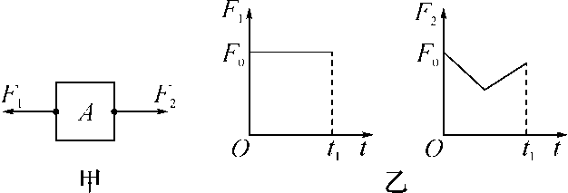
A．在t₁时间内，物体所受的合力先变大后变小，合力的方向始终与F₂相同
B．在t₁时间内，物体所受的合力先变小后变大，合力的方向始终与F₂相同
C．在t₁时间内，物体所受的合力先变大后变小，合力的方向始终与F₂相反
D．在t₁时间内，物体所受的合力先变小后变大，合力的方向始终与F₂相反
【解析】由题图乙中的图像可以看出，在t₁时间内，F₁＝F₀且恒定不变，F₂从F₀开始先逐渐变小后变大；从题图甲可以看出物体A所受的两个力F₁、F₂方向相反且作用在同一直线上，则F_{合}＝F₁－F₂，所以，在t₁时间内，物体所受的合力先变大后变小，方向与F₁一致，与F₂相反。
【答案】C
【方法指导】利用图像分析物体在t₁时间所受两个力的变化情况来探究物体所受合力的变化情况。

3.(2014武汉中考)如图所示是利用每秒闪光10次的照相装置分别拍摄到的四个小球的频闪照片，其中表示小球所受合力为0的是下列哪幅照片( )
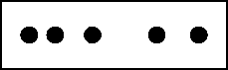,) 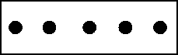,)
,) 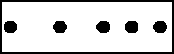,)

,中考实验突破)
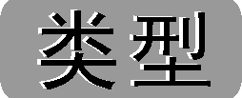 二力平衡的条件
【例】(2011无锡中考)如图甲是小华同学“探究二力平衡条件”时的实验情景。
(1)小华将系于小卡片(重力可忽略不计)两对角的线分别跨过左右支架上的滑轮，在线的两端挂上钩码，使作用在小卡片上的两个拉力方向________，并通过调整________来改变拉力的大小。

(2)当小卡片平衡时，小华将小卡片转过一个角度，松手后小卡片________(选填“能”或“不能”)平衡。设计此实验步骤的目的是为了探究________________________________。
(3)为了验证只有作用在同一物体上的两个力才能平衡，在图甲所示情况下，小华下一步的操作是：______________________________。
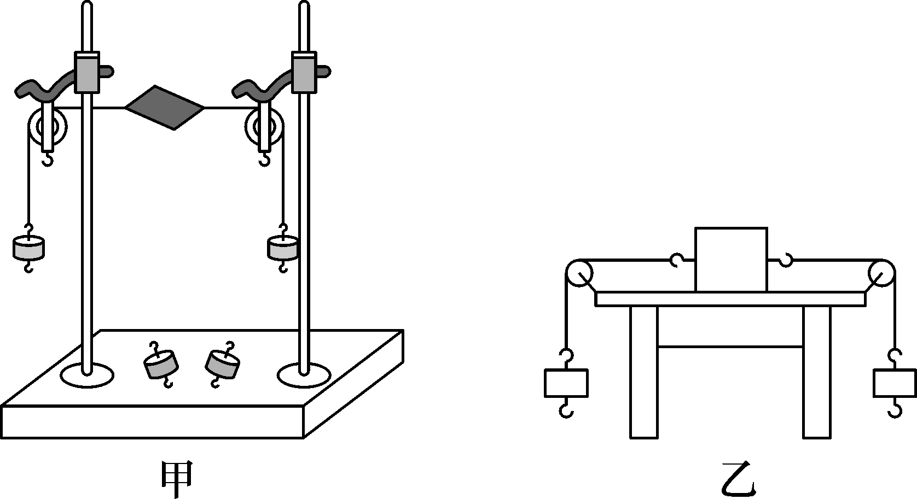
(4)在探究同一问题时，小明将木块放在水平桌面上，设计了如图乙所示的实验，同学们认为小华的实验优于小明的实验，其主要原因是________。
A．减少了摩擦力对实验结果的影响
B．小卡片是比较容易获取的材料
C．容易让小卡片在水平方向上保持平衡
D．小卡片容易扭转
【解析】(1)见答案。(2)小卡片旋转一个角度后，两边的拉力不在同一直线上，用来探究不在同一直线上的两个力能否平衡。(3)见答案。(4)将木块放在水平桌面上，木块与桌面间的摩擦力会影响实验结果，故选A。
【答案】(1)相反；钩码的数量；(2)不能；不在同一直线上的两个力能否平衡；(3)把小纸片一剪两半；(4)A
【方法指导】此实验用到了归纳法和反证法。

